Fresh Veggie Day – Pilze gehören dazu

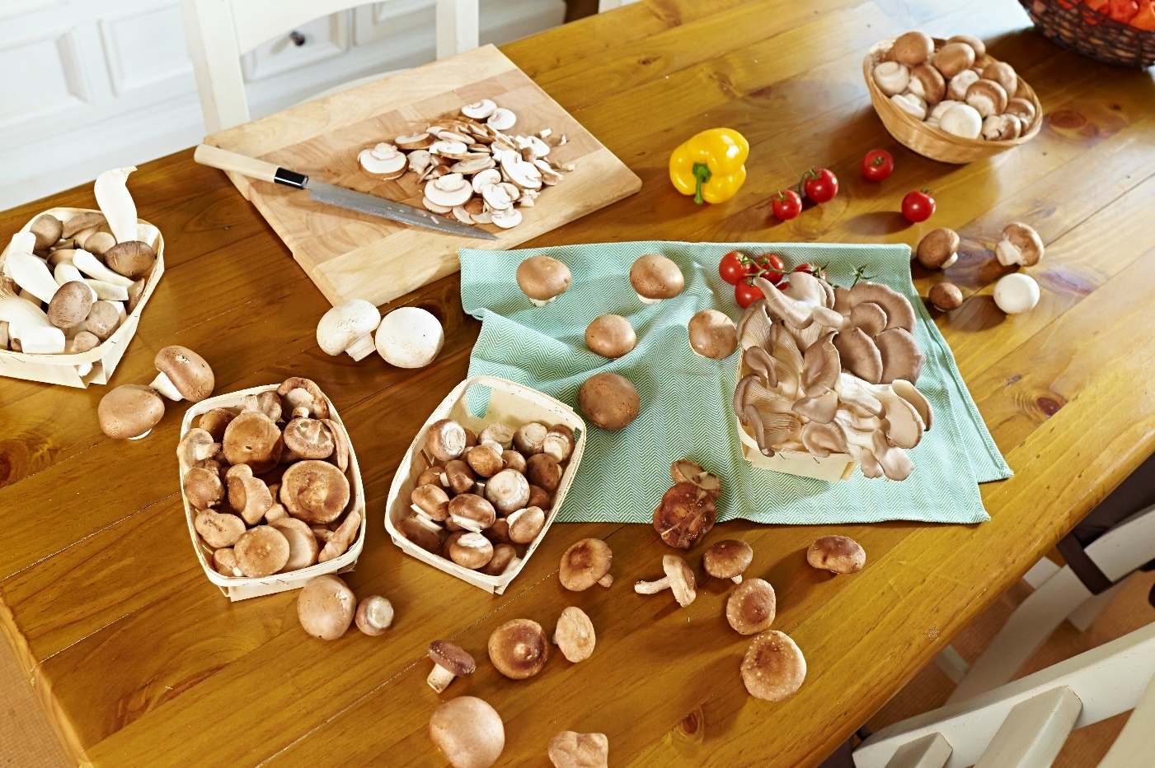
(GMH/BDC) Der 16. Juni ist Fresh Veggie Day. Aber eigentlich sollte das jeder Tag sein, denn frisches Gemüse, frische Pilze sind gesund, vitaminreich, lecker. Und direkt aus der Region sind sie obendrein extrem umweltfreundlich.
Bildnachweis: GMH/BDC
Bildunterschrift: Vegetarisch, vegan oder einfach nur mehr Gemüse als Fleisch: Pilze gehören immer dazu.

Bilddaten in höherer Auflösung unter:
https://www.gruenes-medienhaus.de/download/2023/06/GMH_2023_23_01.jpg

Viele Menschen zelebrieren inzwischen fast täglich ihren Veggie Day. Denn immer mehr leben vegan, vegetarisch, verzichten häufig auf Fleischprodukte oder haben zumindest das Verhältnis Fleisch zu Gemüse zugunsten des Gemüses verschoben. 2022 aßen die Deutschen ganze 15 % weniger Fleisch als noch vor zehn Jahren – 52 kg pro Kopf im Jahr statt 61 kg. Ein deutlicher Trend bei dem Pilze, mit ihrem hohen Eiweiß- und Vitamin-Gehalt, eine ganz wichtige Rolle spielen.

Wer Pilze isst, vermisst Fleisch nicht oder zumindest weniger. Da ist das Gefühl im Mund, das stark an Fleisch erinnert. Nicht umsonst heißt der Austernpilz bei vielen Menschen Kalbfleischpilz. Da ist der herzhafte Umami-Geschmack, den auch Fleischesser gern nutzen, um Soßen und Ragouts noch würziger schmecken zu lassen. Und da ist das gute Sättigungsgefühl. Pilze haben das vierfache Volumen eines gleich schweren Stückes Fleisch. Der Magen ist rascher gefüllt und signalisiert für lange Zeit wohlige Sätte. Trotzdem liefern 100 g Pilze nur 64 kj und 0,2 g Fett. Die gleiche Menge Schweinefleisch enthält 840 kJ und 9,6 g Fett. Daher lässt sich mit frischem Gemüse und häufigen Pilzmahlzeiten das Gewicht mühelos halten. Und wer sein Übergewicht verlieren will oder muss, hat es mit Pilzmahlzeiten einfach leichter. Die bei Diäten so gefürchteten Mangelerscheinungen treten trotzdem nicht auf. Pilze enthalten alle essenziellen Aminosäuren. Sie stecken voller Vitamine und sind insbesondere die einzige nicht tierische Quelle für Vitamin D. Sie liefern Eisen, Kupfer, Zink und Selen. Dafür enthalten sie überhaupt kein Cholesterin und nur geringe Mengen Purine, die die gefürchtete Gicht auslösen.

Der Trend, sich vegetarisch oder vegan zu ernähren, hat die Zahl der Rezepte, die Pilze an die Stelle von Fleisch setzen rapide anschwellen lassen. Statt gebratener Fleischstreifen veredeln frisch geschmorte Pilze den Salat. Burger-Fans lassen sich mit dem marinierten Hut eines Portobello-Pilzes, einer großwüchsigen Champignon-Sorte, anstelle eines Fleisch-Patties überzeugen. Sogar die geliebte Bolognese für die Spaghettis lässt sich wunderbar mit frischen, gehackten Pilzen statt des Hackfleischs zubereiten – unbefangene Esser argwöhnen nicht einmal, dass sie kein Hackfleisch enthält. Und beim sommerlichen Grillfest schmurgeln statt der Steaks marinierte Pilze auf dem Grill, duften gefüllte Pilzhüte oder Spieße, die im Wechsel mit Pilzen, Paprika, Zucchini und Zwiebeln bestückt wurden. Angesichts all dieser Köstlichkeiten wundert es nicht, dass Champignons inzwischen auf Platz 8 unter den meistgekauften Gemüsearten Deutschlands stehen.
Viele weitere interessante Informationen und Rezepte zu Speisepilzen finden Sie auf der Website www.gesunde-pilze.de

